Nama : Miftakhuddin Falaki

Npm : 201843501551

Kelas : R5W

Penggunaan this sebagai acuan pada variabel instance dari class

* 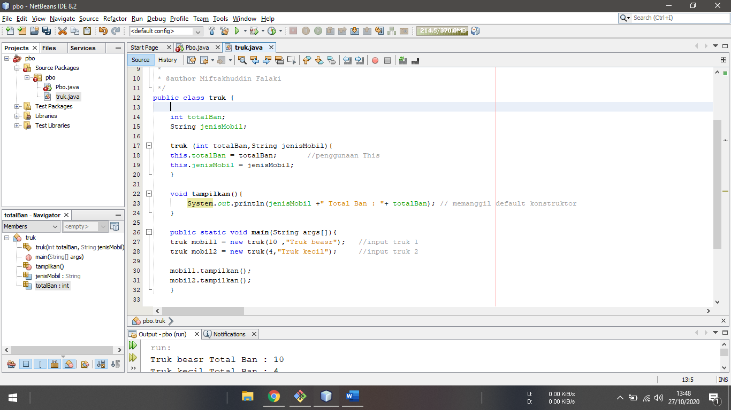Class truk dengan This
* Output

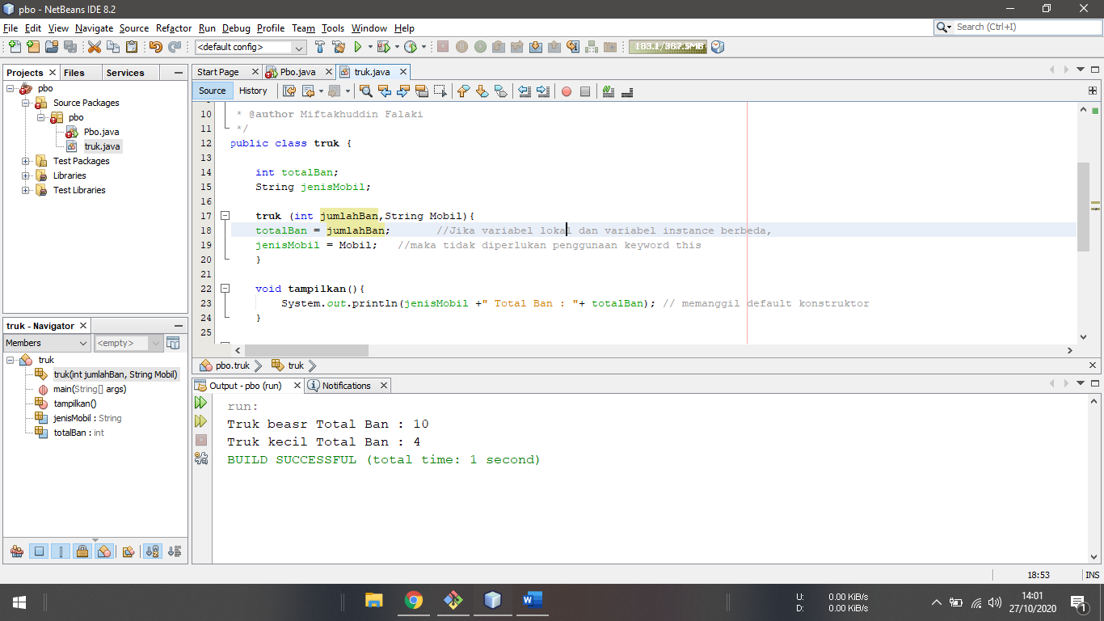

* Class truk tanpa this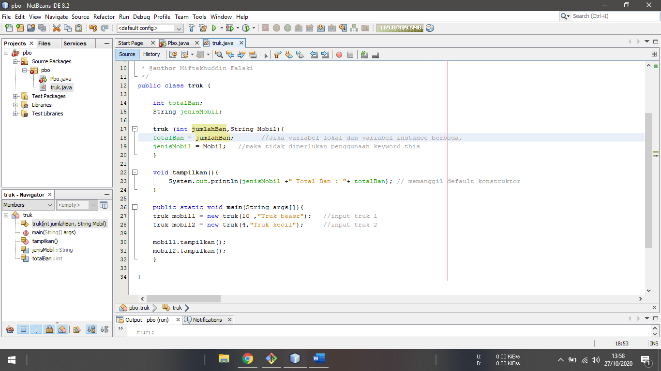 dengan var lokal

Jika variabel lokal dan variabel instance berbeda, maka tidak diperlukan penggunaan keyword this.Seperti program di atas

* Class truk tanpa this

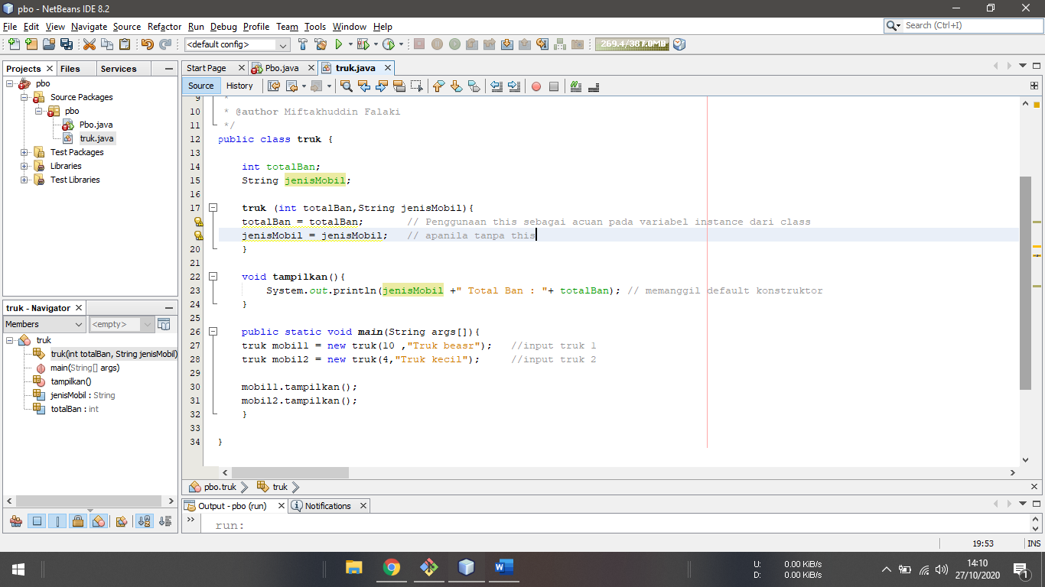

* Output

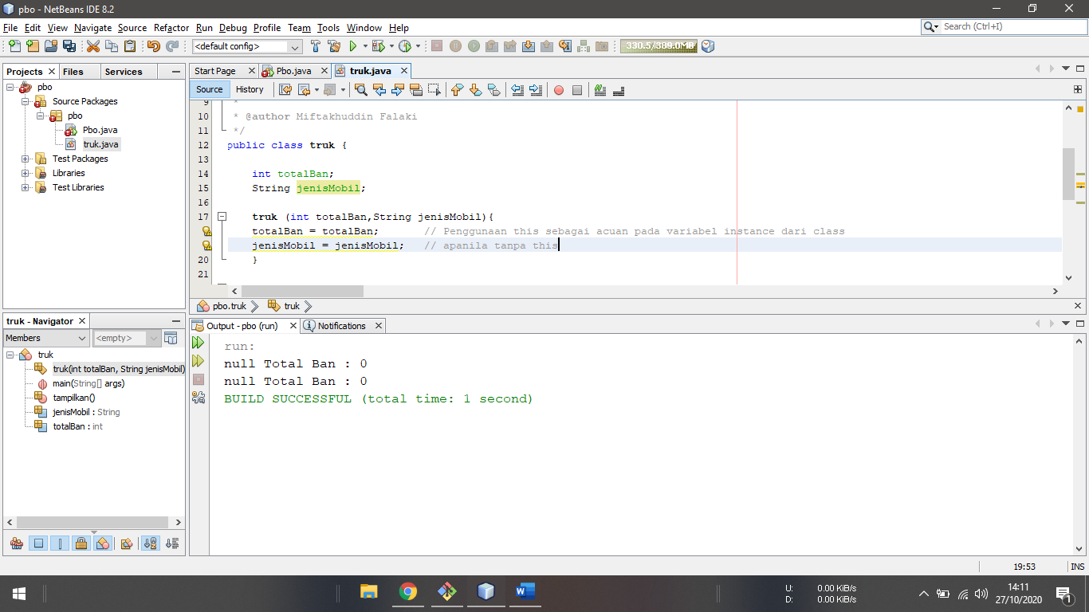

method tampilkan tidak memberikan nilai yang diinput, karena parameter dan variabel instance adalah sama, oleh sebab itulah mengapa kita menggunakan keywod this, yaitu untuk membedakan antara variabel lokal dan variabel instance.

**Kesimpulan**

Jadi perbedaan “This “. Bila ada kesamaan variable yang gak disengaja antara variabel instance dan parameter, maka “this” akan memecahkan masalah kesamaan variable tersebut.